*Тема.* Звук *[м] ,* позначення його буквами Мм.

Закріплення знань про твердість губних

приголосних та пом'якшену вимову їх перед і.

Мета :

Ознайомити учнів з буквою М, її назвою та звуковим значенням.

Навчити пізнавати звук [м] у мовленому слові та букву М, м у друкованому слові.

Закріпити вміння моделювати звуко - складову структуру слів.

Закріпити попередні знання про твердість губних приголосних та пом'якшену їх вимову перед і.

Виховувати почуття любові до матері;

Формувати вміння проявляти свою любов і повагу до рідних людей. Очікуванні результати : Після цього уроку учні зможуть виділяти звук м з потоку мовлення ;

Відрізняти букву М від інших букв;

Читати склади і слова з буквою М.

*Обладнання* /Комп’ютер, проектор, каса букв, демонстраційні картки з літерами " М"," м " ілюстративний матеріал, малюнки , таблиця складів , променеві таблиці.

1

Зміст уроку.

І. Організація класу до уроку.

Наш девіз :

Працюватимем старанно,

Щоб почути у кінці,

Що у нашім першім класі Діти - просто молодці.

1. Вітання з вчителями , які прийшли на урок.

Любі друзі у наш клас Завітали люди щирі.

Привітайте в добрий час Гостей посмішкою й миром.

1. Перевірка готовності учнів до уроку. Сьогодні ми вирушаємо у дуже цікаву подорож на чарівному кораблі. Всі до плавання готові? Приготувалися , подорож почалася. (Звучить фонограма " Звуки моря ", презентація «Мешканці моря»).
2. Повторення вивченого.

1. Артикуляційні вправи ( Мовна зарядка.)

а) Дихальні вправи ( вправи на постановку дихання )

* Вдихнемо і відчуємо лікувальний аромат моря.
* А тепер давайте відправимо повітряний поцілунок своїм рідним , які на вас чекають вдома.

б) Постановка мовного апарату .

Щоб ротик був слухняний ( показую голосні [а], [о], [у]. Діти показують як при вимові цих звуків відкривається ротик

1. Гра " Мікрофон " .

Повторення віршів, вивчених на попередніх уроках.

Створення ситуації успіху.

Щоб нам веселіше було під час подорожі, давайте пригадаємо які вірші ми з

2

вами вивчили. Один учень розказуватиме вірш в мікрофон ,а інший знайде у касі відповідну букву.

Автобус їде по алеї. Акація цвіте в садку. А ми , зібралися під нею Абетку вивчимо легку.

Ялинка ясними вогнями Яскраво світиться і сяє.

Ось гляньте : з оленятком олень У зоопарку нашім є Окрайчик хліба тато Олі З-за огорожі їм дає.

У ранці йдуть учитись учні,

Учителька у школі жде. Улянці нашій аж незручно. Чому ж вона туди не йде.

Юрта на снігу стоїть. Юшка на вогні кипить.

Діти , так які букви ми з вами вивчили?

1. Робота над таблицею складів. Читання ( читання тексту "Неня" )

III. Вивчення нового матеріалу. 1. Зустріч з морською королевою.( грамзапис ’ Шум моря ') Я морська королева

Дочка Нептуна Одна із красунь Нереїд Мені батьком і матір'ю

з

Врода дана

Чарувати й бентежити світ,

Шила сукню свою *Я* із піни морської І прикрасила низкой перлин,

Щоб усі на землі Милувалися мною І красою морських глибин.

(Линник А.Х.)

Діти я маю до вас лист від мешканців підводного світу , от вони просять вас відгадати ЗАГАДКИ:

На дні морськім є скринька невеличка.

У скриньці схована перлина.

Але ця скринька зовсім не скарбничка,

А для морських істот хатинка.

(мушля)

Часом спокійні, прекрасні,

Часом бурхливі, суворі,

Є Чорне , є Біле , є Красне Насправді ж усі вони сині.

(моря)

У світі є великий дім Нема там стелі або стін.

Там мешканці мовчать завжди, Немов набрали в рот води

(море)

Танцюють в морі балеринки На них прозорі пелеринки. А ще прозорі світлі блузи Вгадали хто це ? (медузи)

(Линник А.Х.)

4

1. Створення проблемної ситуації та її рішення .

а) Постановка проблеми

На палубі корабля я почула розмову .

сперечалися, яке слово найкраще у світі.

( вчитель виставляє малюнки Ведмедика, Котика)

Кицька всім казала втішно,

Що найкраще слово мишка Ведмежа ж відповідає :

Щасливий той , хто медок має

Аж тут з куточка обізвалася сирітка, ще малий хлопчак.

Найкраще в світі слово - мама І всі сказали: " МАМА" . Так.

* Чи згодні ви зі словами хлопчика ? Чому?
* Давайте менше засмучувати наших мам, повсякчас виказувати свою любов до них і не тільки словами , а й своїми вчинками. Спробуйте із вивчених літер , що на дошці скласти слово Мама.
* Чи можемо ми це зробити? ( ні)
* Чому ? ( не вивчили букву, що позначає звук М )

Зараз ми вивчимо цю букву, навчимося її читати і зможемо викласти це найдорожче слово.

1. Артикуляція звука [м]

Губи міцно стулені. Повітря частково проходить через ніс, а також розриває перепону, створену губами. . Звук [м] в українській мові завжди твердий, лише перед і він пом'якшується, як і інші губні приголосні звуки. Позначається він буквою " ем " великою або малою.

Вимовте цей звук. Який він за звучанням? Як позначимо цей звук?

1. Визначення місця звука [м] у словах : море, камінь, шторм.
2. Гра " Магазин іграшок

Проводить Мальвіна (розповідає вірш ). Буква "М" - це просто свято Починає слів багато:

Млин нам борошно змолов,

Місяць молодик зійшов,

Примостився на хмаринці І підморгує Зоринці,

На місточок поглядає,

З річки сили набирає

М - метелик, м- маленький М і мишка проворненька М - отруйні мухомори Не беріть , бо буде горе.

Діти , сьогодні, ми поїдемо в іграшковий магазин купувати іграшки, в назвах яких є звук, [м] . Якщо розгадаєте ребус, то дізнаєтесь, на якому виді транспорту ми поїдемо.

-Отже, поїдемо на машині. Зручно всідайтеся. Поїхали. Говорить Мальвіна. Правила:

1. Купити можна лише ту іграшку, в назві якої є. Звук [м]. Б) Назву іграшки слід вимовляти так, щоб було чітко чути . Звук

N

1. визначити де стоїть . Звук [м] у слові - назві.
2. Добір слів зі звуком |м]. Гра " Навпаки "

Морські хвилі грають з нашим кораблем. Пограємо з ними. *Я* буду називати слова, а ви придумувати до них протилежні, одна умова : всі слова , що ви говоритимете повинні починатися звуком м.

( діти виконують гру стоячи . Піднімаються на носочки , коли вчитель говорить слово, і присідають , коли говорять протилежне ) Вчитель - *учні* Багато - мало Великий - малий Суха - мокра

б

Говорять - мовчать Стара - молода

1. Синтетичні, аналітичні, аналітико - синтетичні вправи.

Звуковий аналіз слова мама.

а) Поділимо його на склади. Скільки їх?

б) Який склад наголошений ?

в) Назвіть ланцюжок звуків у слові.

г) Який перший звук ? Охарактеризуйте його, та позначте фішкою.

Складання і запис моделі.

* Який приголосний твердий чи пом'якшений позначає м у слові мама? (тв.)
* - Щоб не потрапити нам на мілину - не глибоке місце у морі, давайте зробимо звуковий аналіз слова мілина.

а) Поділимо його на склади. Скільки їх?

б) Який склад наголошений ?

в) Назвіть ланцюжок звуків у слові.

г) Характеристика звуків, позначення їх фішкою.

Зробіть висновок, у слові мілина , звук [ м '] - пом'якшений, бо стоїть перед і. [мі]

1. Ознайомлення з буквами " М", "м" ( ем )
2. Показ букв.Визначення місця букви " М'" у касі.

Бесіда.

Звук [м] позначаємо буквою " м ".( ем ). Повторіть назву букви і запам'ятайте її.

1. Засвоєння образу букви.

Два горбки у верблюда,

Дві гори у степу

Як погляну, то всюди Букву «ем» я знайду.

1. Робота в зошиті. Написання друкованих великої та малої букв «М», «м». Коли ми пишемо велику М ?
2. Підготовка до читання .

На дошці корабель із написаними складами.

* Розгляньте корабель. Ним подорожує буква М із своїми подружками, утворилися склади. Прочитаємо їх.

Розповідь про те коли пишеться велика буква «ем».

Підберіть імена на букву « ем»

Підготуємось прочитати склад «му» - стуліть губи і витягніть їх уперед трубочкою. Для вимовлення цього звуку ви витягнули губи вперед трубочкою? (для звука [у]). А для якого міцно стулили. (для звука[м]). До вимови скількох звуків ви одночасно приготувалися? (до двох).Вимовте склад" му ". За скільки разів ви вимовили два звуки? ( за один раз).

Так обидва звуки і приголосний і голосний ми вимовили злито, тому ці два звуки називаються злитгям.(діти аналогічно вчаться читати звуки : мА, ми, мо.)

1. Фізкультхвилинка.

Уявіть що ми усі Пливемо на кораблі

Шторм на морі та "волна" Нас хитатиме вона

( нахил вправо та вліво з піднятою рукою ) Якщо на кораблі аврал Матрос нам подає сигнал Вбік і вгору , знову вбік Підіймає прапор він. ( підняття рук в сторони та вгору )

Щоб капітану догодити,

Нам треба палубу помити (імітування миття палуби )

Будемо в воді ми гратись. Плавати , пірнати, плескатись.

(імітування плавання , та хлюпання у воді)

(Линник А.Х.)

1. Робота за " Букварем "

Діти ми прибули в порт, то ж давайте пройдемося вулицями. Для цього відкрийте підручники.

1. Читання букви «м».
2. Читання променевих та складових таблиць
3. Читання слів у колонках за вчителем. Скільки складів у словах , щр ми прочитали?
4. Читання речень

Діти ,яка тварина на малюнкові жує травичку ( Теля). Під малюнком записані речення. Порахуйте , скільки їх. Чому ви так вважаєте ? Читання першого речення .

У другому реченні слова подані не повністю, частина надрукована, а частина позначена фішками. Нам треба відновити ці речення . - Що мамі сказали діти Перший звук цього слова позначає твердий приголосний. Як ми прочитаємо це речення ? Там теля ! Теля - му !

1. Робота в парах.

Продовжується наша подорож. Ми всі сідаємо у шлюпку по-два і пливемо до корабля, виконуючи завдання. Перед вами малюнки квітів:

Маку - в Україні мак - це символ мужності, сили, пам'яті про воїнів, що загинули у бою.

Мальви - символ родинного затишку та благополуччя.

Метелик.

Вам необхідно до малюнку дібрати відповідну схему Мак

Мальви Метелик Де стоїть звук [ м]

У цих словах ?

* Який це звук ?
* Підніміть зображення предмету у назві якого є склад ме . (хлопчики)

А склад мА дівчатка. Ми вже на кораблі і відправляємося додому.

1. Заучування напам'ять вірша зі слів вчителя.

Морем, морем ми пливемо,

Маму в подорож беремо.

Риби з хвилечками грають,

Нас із мамою вітають.

(Линник А.Х.)

1. Підсумок уроку.

* Ось і скінчилась наша подорож^ами всі чудово подорожували. Я хочу у вас взяти інтерв’ю ( вчитель задає питання і підносить мікрофон до учнів , що відповідають )
* Чи сподобалась вам наша подорож?
* Яку букву ми сьогодні вивчили?
* Який звук вона позначає.
* Яке найрідніше, найдорожче слово вчилися читати? ( мама)

Викладемо це слово з літер розрізної азбуки. А чи багато мушлів подарувало вам море ?

Мати матір - це велике щастя. Нам дорослим , теж потрібна мама, її ласкавий погляд, її мудре слово.

Нічого не треба, нічого Не хочу від світу,

Лишень аби мати На білому світі жила.

Мати піде, В серці Лишить рану - Всохне корінь твій і Верховіть.

Заклинаю: бережіть маму,

Діти світу, МАТІР БЕРЕЖІТЬ!

Література

1. Джежелей О.В.Диференційований підхід до формування навички читання у 4-річній школі // // Початкова школа. - 2002. - № 4. - с. 10-11.
2. Джежелей О. В. Вчимося читати : [сучасна авт. методика : метод, рек. батькам] / О. В. Джежелей, А. А. Ємець ; худож. Ірина Костюніна. - X. : Клуб Сімейного Дозвілля, 2010. - 64 с. : кольор. іл. - (Майбутньому відміннику)
3. Моя перша книга після букваря : навч. посіб. для 1 кл. / авт.-уклад.: О. В. Джежелей [та ін.]. - [X.] : Ранок, [2011]. - 96 с. : іл.
4. Цікава дидактика. Українська мова. 1-4 класи / Автор - укладач

І.Є.Серпухова. - X.: Веста: Видавництво "Ранок". -2005. - 304 с.

1. Інтерактивні технології навчання у початкових класах / авт,-1-73 упор. І.І.Дівакова. - Тернопіль:Мандрівець, 2013. - 180 с

10

10

Додаток до уроку навчання грамоти

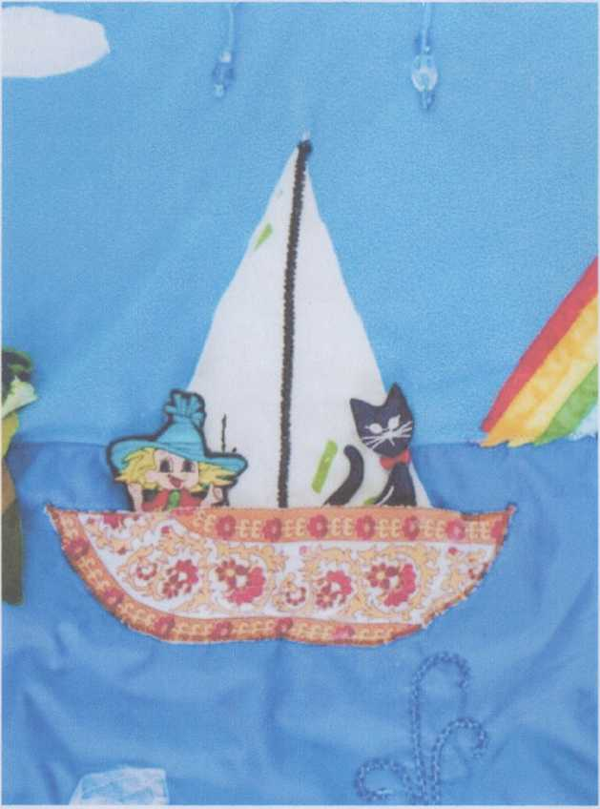

і (

(

(

І

